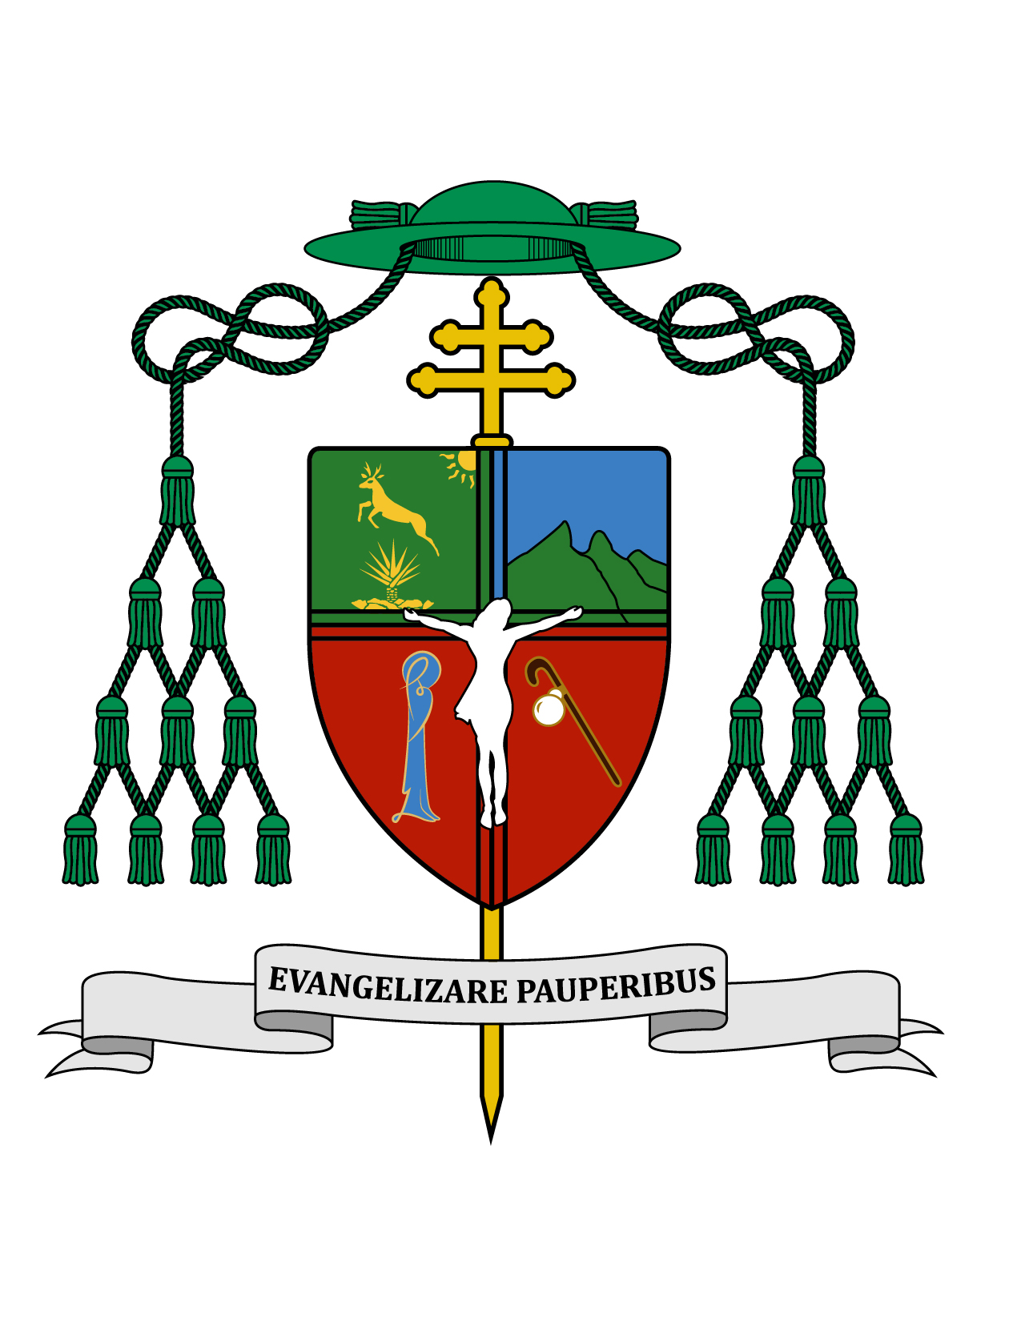

26 de mayo de 2019

HOMILÍA

VI DOMINGO DE PASCUA

Ciclo C
Hch 15, 1-2. 22-29; Ap 21, 10-14. 22-23; Jn 14, 23-29.

“El Espíritu Santo, les enseñará todas las cosas” (Jn 14, 26).

Ki'óolal lake'ex ka t'aane'ex ich maya, kin tsik te'ex ki'imak óolal yéetel in puksi'ikal. Bejla'e' te' Ma'alob T'aano', Jesús ku káatik tí u aj kanbalo'obe' ka u yéeso'ob u yáakunaj le kan u beeto'ob u a'almaj t'aan, beey xan ku dsáik jets óolal yéetel ku ya'alik ti'ob ka u páajto'ob u Kili'ich íik'al.

Muy queridos hermanos y hermanas, les saludo con el afecto de siempre y les deseo todo bien en el Señor, en este sexto domingo del tiempo Pascual.
En el santo evangelio de hoy, Jesús anuncia al Espíritu Santo; al mismo tiempo que en la primera lectura, el libro de los Hechos nos muestra la acción protagónica del Paráclito, junto a ellos.
En estos dos mil años de vida de la Iglesia, cada vez qué hay decisiones importantes que tomar, así como asuntos que se deben clarificar, el Papa y los obispos se han reunido para deliberar sobre la voluntad de Dios con la ayuda del Santo Espíritu. Cuando la reunión es de todos los obispos y el Papa, ésta se llama Concilio Ecuménico. Cuando se reúnen algunos obispos de una provincia, nación, continente o una representación de todos los episcopados del mundo, entonces a la reunión se le ha llamado Sínodo. Concilios ecuménicos en la Iglesia han habido veintiuno, siendo el último de ellos el Concilio Vaticano II, de 1962 a 1965. Sínodos en cambio, han sido muchos más.

La primera lectura nos presenta un primer concilio en Jerusalén, que no está contado dentro de los veintiuno. El problema que tenían que resolver era el siguiente: la primera comunidad cristiana en Jerusalén estaba compuesta totalmente por judíos o prosélitos del judaísmo, los cuales siendo miembros de la Iglesia, conservaban por su parte algunas costumbres y mandatos de la ley de Moisés, hasta que llegó el momento en la comunidad cristiana de Antioquía en el que se comenzaron a bautizar personas venidas del paganismo.

Todo estaba en paz hasta que vinieron de Judea algunos discípulos que enseñaban a los hermanos que debían circuncidarse para alcanzar la salvación. Por supuesto que Pablo y Bernabé no estaban de acuerdo en exigir a los nuevos cristianos que se sometieran a la ley de Moisés.

La discusión fue tan grande, que se decidió enviar a Jerusalén a Pablo, a Bernabé y a algunos más, para consultar a los Apóstoles sobre este asunto. Entonces se realizó en Jerusalén el primer concilio, presidido por Pedro y los demás Apóstoles. La conclusión fue esta: “El Espíritu Santo y nosotros hemos decidido no imponerles más cargas fuera de las estrictamente necesarias” (Hch 15, 28).

Eso interesante la gran convicción de que lo decidido en Iglesia está avalado por el Santo Espíritu; convicción que prevalece aún ahora luego de cada concilio o sínodo, pues verdaderamente creemos que el Espíritu vive en la Iglesia, siendo éste el protagonista de todo lo bueno que sucede en ella. El Concilio de Jerusalén ha sido modelo e inspiración para todos los demás concilios y sínodos de la historia.
El santo evangelio de hoy según san Juan, al igual que la semana pasada, nos regresa a la Última Cena, recordándonos todo lo que Jesús les enseñó aquella noche. Ahora luego de la resurrección, son capaces de recordarlo, entenderlo y valorarlo.

Antes de prometerles la venida del Paráclito, Jesús les instruye sobre lo que significa amarlo a él, pues dice: “Si alguno me ama, cumplirá mi palabra” (Jn 14, 23). Ya sabemos que el verdadero amor no puede quedarse en sentimientos y palabras, sino que tiene que demostrarse en hechos. Esto no sólo en el amor a Dios, sino también en el amor a los demás, así como en el amor a nosotros mismos. Amar a Jesús atrae el amor del Padre y la acción del Espíritu Paráclito. Dice el Señor : “Mi Padre lo amará y vendremos a él y haremos en él nuestra morada” (Jn 14, 23).
Qué cosa tan maravillosa es convertirnos en morada del Padre y del Hijo; esto será siempre si nos dejamos guiar por el Espíritu Santo. Jesús promete que el Espíritu nos enseñará “todas las cosas”, y eso no se refiere a las ciencias humanas, sino a todo lo que vamos decidiendo diariamente. El Espíritu nos ilumina para conocer cuál es la voluntad de Dios y nos fortalece para realizarla.

Es cierto que a veces lo que decidimos es complicado y que los sentimientos suelen confundirnos ocasionando que no nos sintamos tan seguros de haber hecho lo correcto. Pero en la fe, si hemos puesto las cosas delante de Dios, si hemos actuado con la mejor intención y sinceridad, invocando la luz del Espíritu Santo, entonces no nos equivocaremos.
También promete Jesús que el Espíritu “nos recordará todo lo que él nos ha dicho” (Jn 14, 26). Aunque no seamos expertos biblistas, si hemos leído los santos evangelios, más aún si los leemos con cierta asiduidad; si asistimos a misa semanalmente y a otros actos litúrgicos poniendo un mínimo de atención a la proclamación del Evangelio, así como a la explicación que da el ministro en su homilía; si por lo menos bebemos de algunos dichos de nuestra cultura, que tienen por fuente los evangelios; en cualquier situación de las anteriores tenemos siempre algo que recordar, siendo el Espíritu quien nos ayuda a hacerlo, si buscamos hacer el bien y con ello la voluntad del Padre.

Si alguien no ha comenzado a leer los santos evangelios, le recomiendo que comience por el texto según san Lucas. Que no estén las biblias de adorno en nuestra casa. Jóvenes, si prefieren su “tablet”, ahí también pueden encontrar los textos evangélicos y en ellos las palabras de Jesús.

En la segunda lectura, tomada del libro del Apocalipsis, san Juan tiene una nueva visión de la Jerusalén celestial, misma que nos ilumina para entender la realidad de nuestra Iglesia. Dice que la muralla alta que la rodea tiene doce puertas, de las cuales tres de ellas están en dirección de cada uno de los cuatro puntos cardinales. Esto significa la catolicidad de la Iglesia, la cual debe ser una casa de puertas abiertas hacia todas las direcciones, para poder así recibir a todos los hijos de Dios, vengan de donde vengan. Se trata de la universalidad de la salvación, al alcance de quien la busque.
Dice que la muralla descansa sobre doce cimientos, indicando que cada cimiento lleva el nombre de uno de los Apóstoles del Cordero. Eso significa que el fundamento de nuestra fe está en lo que nos transmitieron los Apóstoles desde el principio. Por eso cada semana en la Eucaristía recitamos el Credo, que es la síntesis de lo que los Apóstoles nos transmitieron, y que es una confesión de fe que en la Iglesia siempre se ha proclamado.

La Iglesia no se puede abrir a novedades que no estén en armonía con la fe que proclama en su credo y en su catecismo. Predicadores excéntricos van y vienen, pero la Iglesia continúa con la firmeza que nos da la enseñanza apostólica. No se trata de los aciertos o las fallas de un ministro, sino lo que la Iglesia de siempre nos transmite como contenido de fe y de valor.

Acerquémonos a las enseñanzas de la Iglesia. Les recomiendo a los buenos lectores que busquen los escritos de los Santos Padres de la Iglesia, como san Justino, san Ireneo, san Ambrosio o san Agustín, los cuales nos transmiten la predicación apostólica tal como se interpretó desde su origen.
La Jerusalén celestial, dice san Juan, no necesita templo porque Dios todo poderoso y el Cordero son su templo; tampoco necesita lámpara porque ellos mismos, el Padre y el Cordero, son su lámpara.
Felicito y saludo a todos los que participaron en la peregrinación anual de nuestra Arquidiócesis al Santuario de nuestra Señora de Izamal. Confío en que por su medio, nuestra madre nos envíe su bendición a toda su Iglesia que peregrina en Yucatán.
Que tengan todos una feliz semana. ¡Sea alabado Jesucristo!

+ Gustavo Rodríguez Vega
Arzobispo de Yucatán

